«Памятный знак в честь советского военного и партийного деятеля, Маршала Советского Союза В.К.Блюхера»

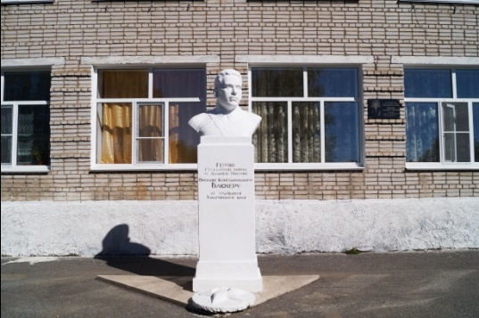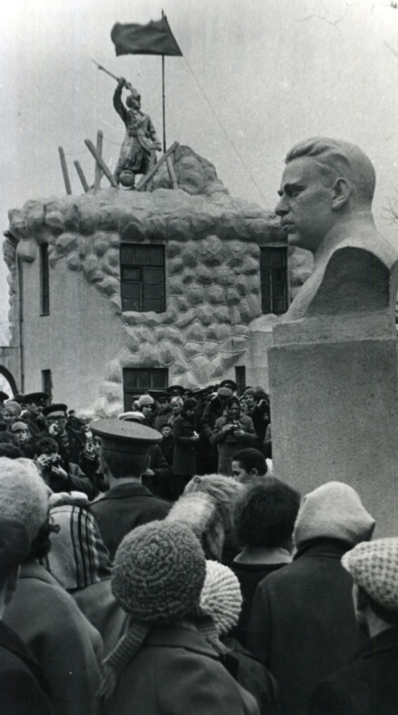
Памятник, связанный с именем советского военного и партийного деятеля, Маршала Советского Союза В.К.Блюхера расположен в п. Волочаевка- 1.
Блюхер Василий Константинович был активным участником гражданской войны. 10 февраля 1922 под командованием В. К. Блюхера бойцы Красной армии начали штурм Волочаевской сопки. 12 февраля в 11 часов 32 минуты сопка была взята красноармейцами.
Легендарный Волочаевский бой поставил точку в кровопролитной войне между Красной армией и белогвардейцами на Дальнем Востоке.
В дни подготовки к 50- летию освобождения Дальнего Востока от белогвардейцев и интервентов в 1927 году на легендарной сопке Июнь- Корань установлен бюст В.К. Блюхера по инициативе Хабаровского крайисполкома.
Скульптор Маловинский Э.Д.
На Волочаевской сопке памятник В. К. Блюхеру неоднократно подвергался актам вандализма. Местные власти приняли решение перенести памятный знак на территорию школы с. Волочаевка-1, где за ним ведётся надлежащий уход.

